**COLÉGIO ESTADUAL DE EDUCAÇÃO PROFISSIONAL**

**PEDRO BOARETTO NETO**

**CURSO TÉCNICO EM INFORMÁTICA**

**RAYSSA FERREIRA**

**LAIZA SENE**

**TIGER CLAW-AGENDAMENTO DE TATUAGEM**

**CASCAVEL - PR**

**2023**

**RAYSSA FERREIRA , LAIZA SENE**

**TIGER CLAW-AGENDAMENTO DE TATUAGEM**

Projeto de Desenvolvimento de Software do Curso Técnico em Informática do Colégio Estadual de Educação Profissional Pedro Boaretto Neto – Cascavel, Paraná.

Orientadores: Profª Aparecida S.Ferreira[1]

Prof. Reinaldo C. da Silva2

Prof. Célia K.Cabral3

**CASCAVEL - PR**

**2023**

**ALUNO1 Rayssa Ferreira**

**ALUNO2 Laiza Sene**

**NOME DO PROJETO: TIGER CLAW - AGENDAMENTO DE TATUAGEM**

Este Projeto de Conclusão de Curso foi julgado e aprovado pelo Curso Técnico em Informática do Colégio Estadual de Educação Profissional Pedro Boaretto Neto.

Cascavel, Pr., xx de Xxxxx de 2023

**COMISSÃO EXAMINADOR**

|  |  |
| --- | --- |
| ______________________________  Profª. Aparecida da S. Ferreira1  Especialista em Tecnologia da Informação  *Faculdade de Ciências Sociais Aplicadas de Cascavel*  Orientadora | ______________________________  Prof. Reinaldo  Web Design |
| ______________________________  Profª. Célia Kouth Cabral  Pós-graduada em Sistemas Distribuídos JAVA.  Universidade Tecnológica Federal do Paraná - UTFPR  Banco de dados | ______________________________  Profª Ana Cristina Santana  Especialista em Gestão e Docência no ensino superior, médio e técnico.  Coordenadora de curso |
|  |  |

Sumário

# INTRODUÇÃO

Um site de Studio de tatuagem, onde a pessoa podera ver promoçoes, fotos de tatuagem que ja fizemos, tera informaçoes sobre cada artista (que sao os tatuadores) onde vamos contar a especializaçao de cada artista, mostraremos certificados dos cursos que eles fizeram, contaremos tambem um pouco sobre o artista, pra que nossos clientes possam conhecer um pouco sobre eles. Tera informaçoes sobre os lugares no corpo, onde fazemos a tatuagem ( pescoço, ombros, antebraço, parte externa do braço, abdomen, seios, pulsos, parte externa das coxas, pes, canelas, panturrilhas, nadegas, e outras partes). Tera informaçoes sobre nos, onde iremos contar sobre a segurança que os nossos clientes podem ter fazendo a tatuagem com a gente, e tambem tera irformaçoes necessarias sobre a localizaçao do nosso studio. O cliente tera que se cadastrar para poder agendar um horario.

## Apresentação do Problema

No inicio tera o layout da pagina, onde ficrá o home, o blog, contato e os artistas.

no inicio também terá algumas fotos de tatuagem que algum dos artistas fizeram, terá aviso de promoção e também restrição de idade de forma detalhada.

# 2 OBJETIVOS

Nossa loja online tem como objetivo de modo geral melhorar nossa forma de atendimento e organização assim também ajustando nossa forma de organização com nossos clientes e a confiança deles em nosso trabalho assim também divulgando nosso trabalho.

Melhorar principalmente nosso atendimento e a confiança dos clientes em nosso trabalho e também ampliar nosso negocio

# 3 METODOLOGIA

**ETAPA INICIAL**

Nosso projeto tem como objetivo inicial divulgar a empresa e nosso tipo de trabalho, para que as pessoas venham entender como funciona o nosso negocio e conheça um pouco do nosso estabelecimento e tenham vinculo com nossos profissionais expondo sua opinião para nossa melhoria e reservando seus horarios como preferir.

**IDENTIFICAÇÃO DO PUBLICO ALVO**

O publico alvo tende a ser pessoas maior de dezoito anos para segurança do inicio do nosso estabelecimento, assim tambem podendo oferecer aos nossos clientes frenquentes as nossas promoções. Não sera permitido chegar no local sem identificação na hora de ser realizado o serviço.

# 4 REFERENCIAL TEÓRICO

**HTML**

o HTML é o componente base da web. Isso quer dizer que ele permite a construção de websites e a inserção de novos conteúdos, como imagens e vídeos, por meio dos hipertextos.

Os hipertextos são a junção de vários elementos — palavras, vídeos e conteúdos —, que, quando conectados, estabelecem uma rede de dados que permite a comunicação, o armazenamento e o compartilhamento de informações.

Imagine que você precisa construir um site do zero com informações da sua empresa. Nesse caso, você precisará conhecer a estrutura do HTML, criando um documento no bloco de notas e acrescentando códigos — tags —, que indicarão parágrafos, quebra de texto, espaçamento, imagens, entre outros.

Em geral, em um único site, existem diversos documentos HTML, criando páginas como homepage, página de produto e informações sobre a empresa. Em cada aba, existe um código diferente.

**CSS**

CSS significa Cascading Style Sheets (Folha de Estilo em Cascatas). Ele tem esse nome porque aplica-se as estruturas de “cima para baixo”, ou seja, por meio de regras com prioridades para seguir.

O recurso é facilmente aplicado com linguagens de marcação HTML, XML e XHTML. Desse modo, ele garante a estética do site, bem como a parte interativa.

**PHP**

O PHP (um acrônimo recursivo para PHP: Hypertext Preprocessor) é uma linguagem de script open source de uso geral, muito utilizada, e especialmente adequada para o desenvolvimento web e que pode ser embutida dentro do HTML.

**JAVASCRIPT**

JavaScript é uma linguagem de programação usada por desenvolvedores para fazer páginas interativas da Internet. As funções de JavaScript podem melhorar a experiência do usuário durante a navegação em um site, como, por exemplo, desde a atualização do feed na página da mídia social até a exibição de animações e mapas interativos. Como uma linguagem de script do lado do cliente, ele é uma das tecnologias principais da World Wide Web. Por exemplo, ao navegar na Internet, é possível visualizar a qualquer momento um carrossel de imagens, um menu suspenso “clicar para visualizar” ou mesmo mudar dinamicamente as cores dos elementos de uma página da Web. Tudo isso graças ao JavaScript.

**MYSQL**

[O MySQL](https://www.mysql.com/) é um sistema open-source de gerenciamento de base de dados relacional SQL, desenvolvido e suportado pela Oracle-

# 5 DOCUMENTAÇÃO do projeto

## 5.1 Requisitos

Um requisito consiste na definição documentada de uma propriedade ou comportamento que um produto deve atender. Os requisitos definem o que é necessário e dão foco à equipe do projeto. Eles são o método primário para comunicar os objetivos do projeto para todos na equipe.

## 5.1.1 Requisitos funcionais

Um requisito funcional se refere a uma funcionalidade específica do sistema, ou seja, uma ação que o sistema deve ser capaz de realizar.

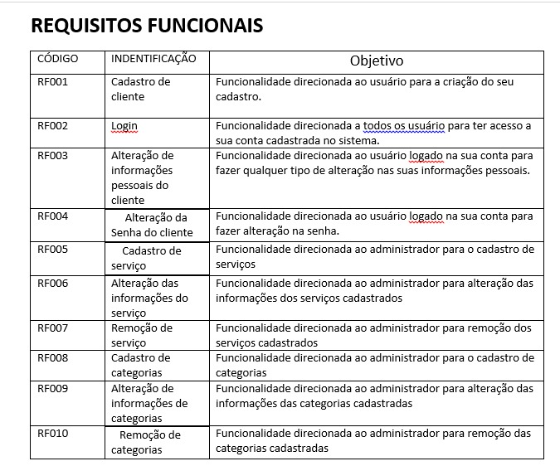

### **5.1.2 Requisitos não funcionais**

Um requisito não funcional se refere a uma característica ou qualidade do sistema, como desempenho, segurança, usabilidade, confiabilidade.

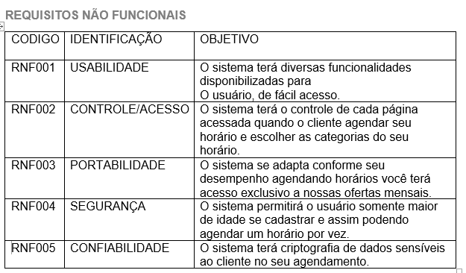

Fonte: LAIZA SENE E RAYSSA COSTA, 2023

## Diagrama de Contexto

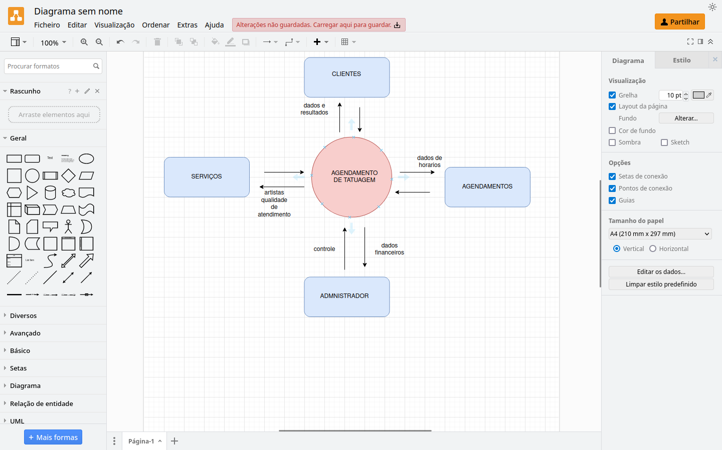

**Fonte: Laiza sene e Rayssa Costa, 2023**

Diagrama de contexto

É uma ferramenta para modelar o escopo através de um diagrama.  
Em desenvolvimento de sistemas, é considerado o diagrama de fluxo de dados de maior nível, isto é, um diagrama que representa todo o sistema.  
Ele demonstra como as partes interessadas e outras entidades interagem com o sistema indicando suas entradas e saídas.

## Diagrama de Fluxo de dados

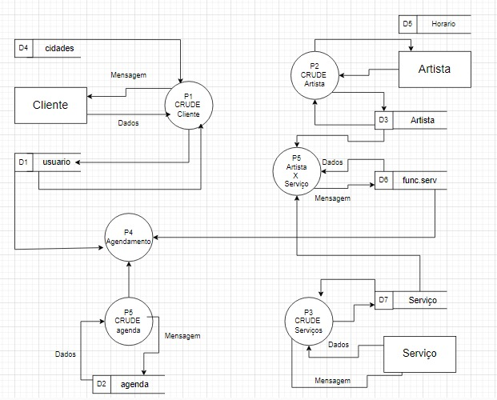

**Fonte: Laiza Sene e Rayssa costa,2023**

## Diagrama de Entidade e relacionamento

Um diagrama entidade relacionamento (ER) é um tipo de fluxograma que ilustra como “entidades”, p. ex., pessoas, objetos ou conceitos, se relacionam entre si dentro de um sistema. Diagramas ER são mais utilizados para projetar ou depurar bancos de dados relacionais nas áreas de engenharia de software, sistemas de informações empresariais, educação e pesquisa. Também conhecidos como DERs, ou modelos ER, usam um conjunto definido de símbolos, tais como retângulos, diamantes, ovais e linhas de conexão para representar a interconectividade de entidades, relacionamentos e seus atributos. Eles espelham estruturas gramaticais, onde entidades são substantivos e relacionamentos são verbos.

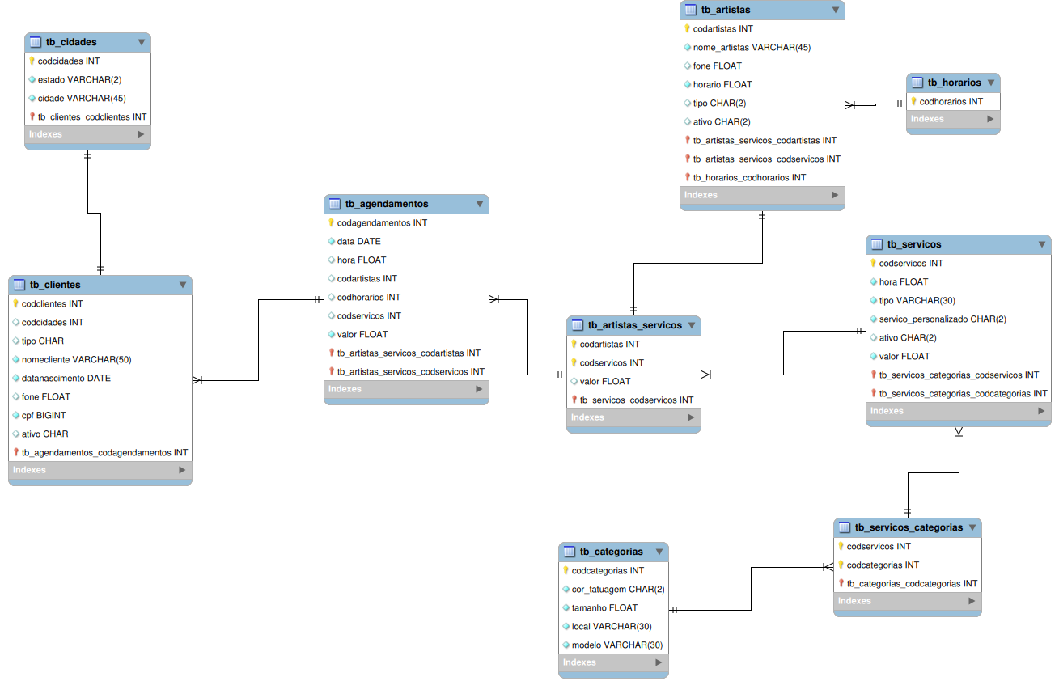

**Fonte: Laiza Sene e Rayssa Costa, 2023**

## Dicionário de Dados

|  |  |  |  |  |  |  |  |  |  |  |  |
| --- | --- | --- | --- | --- | --- | --- | --- | --- | --- | --- | --- |
| **sakila** |  |  |  |  |  |  |  |  |  |  |  |
| **Data Dictionary** |  |  |  |  |  |  |  |  |  |  |  |
|  |  |  |  |  |  |  |  |  |  |  |  |
| **####** |  |  |  |  |  |  |  |  |  |  |  |
|  |  |  |  |  |  |  |  |  |  |  |  |
| **Index** |  |  |  |  |  |  |  |  |  |  |  |
| ***actor*** |  |  |  |  |  |  |  |  |  |  |  |
| ***address*** |  |  |  |  |  |  |  |  |  |  |  |
| ***category*** |  |  |  |  |  |  |  |  |  |  |  |
| ***city*** |  |  |  |  |  |  |  |  |  |  |  |
| ***country*** |  |  |  |  |  |  |  |  |  |  |  |
| ***customer*** |  |  |  |  |  |  |  |  |  |  |  |
| ***film*** |  |  |  |  |  |  |  |  |  |  |  |
| ***film_actor*** |  |  |  |  |  |  |  |  |  |  |  |
| ***film_category*** |  |  |  |  |  |  |  |  |  |  |  |
| ***film_text*** |  |  |  |  |  |  |  |  |  |  |  |
| ***inventory*** |  |  |  |  |  |  |  |  |  |  |  |
| ***language*** |  |  |  |  |  |  |  |  |  |  |  |
| ***payment*** |  |  |  |  |  |  |  |  |  |  |  |
| ***rental*** |  |  |  |  |  |  |  |  |  |  |  |
| ***staff*** |  |  |  |  |  |  |  |  |  |  |  |
| ***store*** |  |  |  |  |  |  |  |  |  |  |  |
| ***tb_agendamentos*** |  |  |  |  |  |  |  |  |  |  |  |
| ***tb_artistas*** |  |  |  |  |  |  |  |  |  |  |  |
| ***tb_artistas_servicos*** |  |  |  |  |  |  |  |  |  |  |  |
| ***tb_categorias*** |  |  |  |  |  |  |  |  |  |  |  |
| ***tb_cidades*** |  |  |  |  |  |  |  |  |  |  |  |
| ***tb_cidades*** |  |  |  |  |  |  |  |  |  |  |  |
| ***tb_clientes*** |  |  |  |  |  |  |  |  |  |  |  |
| ***tb_horarios*** |  |  |  |  |  |  |  |  |  |  |  |
| ***tb_servicos*** |  |  |  |  |  |  |  |  |  |  |  |
| ***tb_servicos_categorias*** |  |  |  |  |  |  |  |  |  |  |  |
|  | | | | | | | | | | | |
| ***nome da coluna*** | ***DataType*** | ***PK*** | ***FK*** | ***NN*** | ***UQ*** | ***BIN*** | ***UN*** | ***ZF*** | ***AI*** | ***Default*** | ***Comment*** |
| ***ator_id*** | ***SMALLINT*** | ***✔*** |  | ***✔*** |  |  | ***✔*** |  | ***✔*** |  |  |
| ***primeiro_nome*** | ***VARCHAR(45)*** |  |  | ***✔*** |  |  |  |  |  |  |  |
| ***sobrenome*** | ***VARCHAR(45)*** |  |  | ***✔*** |  |  |  |  |  |  |  |
| ***ultima_atualização*** | ***TIMESTAMP*** |  |  | ***✔*** |  |  |  |  |  | ***CURRENT_TIMESTAMP*** |  |
|  | | | | | | | | | | | |
| ***nome da coluna*** | ***DataType*** | ***PK*** | ***FK*** | ***NN*** | ***UQ*** | ***BIN*** | ***UN*** | ***ZF*** | ***AI*** | ***Default*** | ***Comment*** |
| ***endereço_id*** | ***SMALLINT*** | ***✔*** |  | ***✔*** |  |  | ***✔*** |  | ***✔*** |  |  |
| ***endereço*** | ***VARCHAR(50)*** |  |  | ***✔*** |  |  |  |  |  |  |  |
| ***endereço 2*** | ***VARCHAR(50)*** |  |  |  |  |  |  |  |  | ***NULL*** |  |
| ***distrito*** | ***VARCHAR(20)*** |  |  | ***✔*** |  |  |  |  |  |  |  |
| ***cidade*** | ***SMALLINT*** |  | ***✔*** | ***✔*** |  |  | ***✔*** |  |  |  |  |
| ***Código_postal*** | ***VARCHAR(10)*** |  |  |  |  |  |  |  |  | ***NULL*** |  |
| ***telefone*** | ***VARCHAR(20)*** |  |  | ***✔*** |  |  |  |  |  |  |  |
| ***ultima_atualização*** | ***TIMESTAMP*** |  |  | ***✔*** |  |  |  |  |  | ***CURRENT_TIMESTAMP*** |  |
|  | | | | | | | | | | | |
| ***nome da coluna*** | ***DataType*** | ***PK*** | ***FK*** | ***NN*** | ***UQ*** | ***BIN*** | ***UN*** | ***ZF*** | ***AI*** | ***Default*** | ***Comment*** |
| ***categoria_id*** | ***TINYINT*** | ***✔*** |  | ***✔*** |  |  | ***✔*** |  | ***✔*** |  |  |
| ***nome*** | ***VARCHAR(25)*** |  |  | ***✔*** |  |  |  |  |  |  |  |
| ***ultima_atualização*** | ***TIMESTAMP*** |  |  | ***✔*** |  |  |  |  |  | ***CURRENT_TIMESTAMP*** |  |
|  | | | | | | | | | | | |
| ***nome da coluna*** | ***DataType*** | ***PK*** | ***FK*** | ***NN*** | ***UQ*** | ***BIN*** | ***UN*** | ***ZF*** | ***AI*** | ***Default*** | ***Comment*** |
| ***cidade_id*** | ***SMALLINT*** | ***✔*** |  | ***✔*** |  |  | ***✔*** |  | ***✔*** |  |  |
| ***cidade*** | ***VARCHAR(50)*** |  |  | ***✔*** |  |  |  |  |  |  |  |
| ***país_id*** | ***SMALLINT*** |  | ***✔*** | ***✔*** |  |  | ***✔*** |  |  |  |  |
| ***ultima_atualização*** | ***TIMESTAMP*** |  |  | ***✔*** |  |  |  |  |  | ***CURRENT_TIMESTAMP*** |  |
|  | | | | | | | | | | | |
| ***nome da coluna*** | ***DataType*** | ***PK*** | ***FK*** | ***NN*** | ***UQ*** | ***BIN*** | ***UN*** | ***ZF*** | ***AI*** | ***Default*** | ***Comment*** |
| ***país_id*** | ***SMALLINT*** | ***✔*** |  | ***✔*** |  |  | ***✔*** |  | ***✔*** |  |  |
| ***país*** | ***VARCHAR(50)*** |  |  | ***✔*** |  |  |  |  |  |  |  |
| ***ultima_atualização*** | ***TIMESTAMP*** |  |  | ***✔*** |  |  |  |  |  | ***CURRENT_TIMESTAMP*** |  |
| ***Tabela armazenando todos os clientes. Contém chaves estrangeiras para a tabela de endereços e para a tabela da loja onde este cliente está registrado. Informações básicas sobre o cliente, como nome e sobrenome, são armazenadas na própria tabela. O mesmo para a data em que o registro foi criado e quando as informações foram atualizadas pela última vez*** | | | | | | | | | | | |
| ***nome da coluna*** | ***DataType*** | ***PK*** | ***FK*** | ***NN*** | ***UQ*** | ***BIN*** | ***UN*** | ***ZF*** | ***AI*** | ***Default*** | ***Comment*** |
| ***Identificação do Cliente*** | ***SMALLINT*** | ***✔*** |  | ***✔*** |  |  | ***✔*** |  | ***✔*** |  |  |
| ***loja_id*** | ***TINYINT*** |  | ***✔*** | ***✔*** |  |  | ***✔*** |  |  |  |  |
| ***primeiro_nome*** | ***VARCHAR(45)*** |  |  | ***✔*** |  |  |  |  |  |  |  |
| ***sobrenome*** | ***VARCHAR(45)*** |  |  | ***✔*** |  |  |  |  |  |  |  |
| ***email*** | ***VARCHAR(50)*** |  |  |  |  |  |  |  |  | ***NULL*** |  |
| ***endereço_id*** | ***SMALLINT*** |  | ***✔*** | ***✔*** |  |  | ***✔*** |  |  |  |  |
| ***ativo*** | ***TINYINT(1)*** |  |  | ***✔*** |  |  |  |  |  | ***#####*** |  |
| ***criar_data*** | ***DATETIME*** |  |  | ***✔*** |  |  |  |  |  |  |  |
| ***ultima_atualização*** | ***TIMESTAMP*** |  |  |  |  |  |  |  |  | ***CURRENT_TIMESTAMP*** |  |
|  | | | | | | | | | | | |
| ***nome da coluna*** | ***DataType*** | ***PK*** | ***FK*** | ***NN*** | ***UQ*** | ***BIN*** | ***UN*** | ***ZF*** | ***AI*** | ***Default*** | ***Comment*** |
| ***filme_id*** | ***SMALLINT*** | ***✔*** |  | ***✔*** |  |  | ***✔*** |  | ***✔*** |  |  |
| ***titulo*** | ***VARCHAR(255)*** |  |  | ***✔*** |  |  |  |  |  |  |  |
| ***descrição*** | ***TEXT*** |  |  |  |  |  |  |  |  |  |  |
| ***ano_lançamento*** | ***YEAR*** |  |  |  |  |  |  |  |  |  |  |
| ***idioma_id*** | ***TINYINT*** |  | ***✔*** | ***✔*** |  |  | ***✔*** |  |  |  |  |
| ***idioma_original_id*** | ***TINYINT*** |  | ***✔*** |  |  |  | ***✔*** |  |  | ***NULL*** |  |
| ***duração_aluguel*** | ***TINYINT*** |  |  | ***✔*** |  |  | ***✔*** |  |  | ***3*** |  |
| ***taxa_de_aluguel*** | ***DECIMAL(4,2)*** |  |  | ***✔*** |  |  |  |  |  | ***4.99*** |  |
| ***comprimento*** | ***SMALLINT*** |  |  |  |  |  | ***✔*** |  |  | ***NULL*** |  |
| ***custo de reposição*** | ***DECIMAL(5,2)*** |  |  | ***✔*** |  |  |  |  |  | ***19.99*** |  |
| ***avaliação*** | ***ENUM('G','PG','PG-13','R','NC-17')*** |  |  |  |  |  |  |  |  | ***G'*** |  |
| ***características especiais*** | ***SET('Trailers','Commentaries','Deleted Scenes','Behind the Scenes')*** |  |  |  |  |  |  |  |  |  |  |
| ***ultima atualização*** | ***TIMESTAMP*** |  |  | ***✔*** |  |  |  |  |  | ***CURRENT_TIMESTAMP*** |  |
|  | | | | | | | | | | | |
| ***nome da coluna*** | ***DataType*** | ***PK*** | ***FK*** | ***NN*** | ***UQ*** | ***BIN*** | ***UN*** | ***ZF*** | ***AI*** | ***Default*** | ***Comment*** |
| ***ator_id*** | ***SMALLINT*** | ***✔*** | ***✔*** | ***✔*** |  |  | ***✔*** |  |  |  |  |
| ***filme_id*** | ***SMALLINT*** | ***✔*** | ***✔*** | ***✔*** |  |  | ***✔*** |  |  |  |  |
| ***ultima atualização*** | ***TIMESTAMP*** |  |  | ***✔*** |  |  |  |  |  | ***CURRENT_TIMESTAMP*** |  |
|  | | | | | | | | | | | |
| ***nome da coluna*** | ***DataType*** | ***PK*** | ***FK*** | ***NN*** | ***UQ*** | ***BIN*** | ***UN*** | ***ZF*** | ***AI*** | ***Default*** | ***Comment*** |
| ***filme_id*** | ***SMALLINT*** | ***✔*** | ***✔*** | ***✔*** |  |  | ***✔*** |  |  |  |  |
| ***categoria_id*** | ***TINYINT*** | ***✔*** | ***✔*** | ***✔*** |  |  | ***✔*** |  |  |  |  |
| ***ultima atualização*** | ***TIMESTAMP*** |  |  | ***✔*** |  |  |  |  |  | ***CURRENT_TIMESTAMP*** |  |
|  | | | | | | | | | | | |
| ***nome da coluna*** | ***DataType*** | ***PK*** | ***FK*** | ***NN*** | ***UQ*** | ***BIN*** | ***UN*** | ***ZF*** | ***AI*** | ***Default*** | ***Comment*** |
| ***filme_id*** | ***SMALLINT*** | ***✔*** | ***✔*** | ***✔*** |  |  | ***✔*** |  |  |  |  |
| ***titulo*** | ***VARCHAR(255)*** |  |  | ***✔*** |  |  |  |  |  |  |  |
| ***descrição*** | ***TEXT*** |  |  |  |  |  |  |  |  |  |  |
|  | | | | | | | | | | | |
| ***nome da coluna*** | ***DataType*** | ***PK*** | ***FK*** | ***NN*** | ***UQ*** | ***BIN*** | ***UN*** | ***ZF*** | ***AI*** | ***Default*** | ***Comment*** |
| ***inventário*** | ***MEDIUMINT*** | ***✔*** |  | ***✔*** |  |  | ***✔*** |  | ***✔*** |  |  |
| ***filme_id*** | ***SMALLINT*** |  | ***✔*** | ***✔*** |  |  | ***✔*** |  |  |  |  |
| ***loja_id*** | ***TINYINT*** |  | ***✔*** | ***✔*** |  |  | ***✔*** |  |  |  |  |
| ***ultima atualização*** | ***TIMESTAMP*** |  |  | ***✔*** |  |  |  |  |  | ***CURRENT_TIMESTAMP*** |  |
|  | | | | | | | | | | | |
| ***nome da coluna*** | ***DataType*** | ***PK*** | ***FK*** | ***NN*** | ***UQ*** | ***BIN*** | ***UN*** | ***ZF*** | ***AI*** | ***Default*** | ***Comment*** |
| ***idioma_id*** | ***TINYINT*** | ***✔*** |  | ***✔*** |  |  | ***✔*** |  | ***✔*** |  |  |
| ***nome*** | ***CHAR(20)*** |  |  | ***✔*** |  |  |  |  |  |  |  |
| ***ultima atualização*** | ***TIMESTAMP*** |  |  | ***✔*** |  |  |  |  |  | ***CURRENT_TIMESTAMP*** |  |
|  | | | | | | | | | | | |
| ***nome da coluna*** | ***DataType*** | ***PK*** | ***FK*** | ***NN*** | ***UQ*** | ***BIN*** | ***UN*** | ***ZF*** | ***AI*** | ***Default*** | ***Comment*** |
| ***pagamento_id*** | ***SMALLINT*** | ***✔*** |  | ***✔*** |  |  | ***✔*** |  | ***✔*** |  |  |
| ***Identificação do Cliente*** | ***SMALLINT*** |  | ***✔*** | ***✔*** |  |  | ***✔*** |  |  |  |  |
| ***funcionários_id*** | ***TINYINT*** |  | ***✔*** | ***✔*** |  |  | ***✔*** |  |  |  |  |
| ***aluguel_id*** | ***INT*** |  | ***✔*** |  |  |  |  |  |  | ***NULL*** |  |
| ***quantia*** | ***DECIMAL(5,2)*** |  |  | ***✔*** |  |  |  |  |  |  |  |
| ***data_pagamento*** | ***DATETIME*** |  |  | ***✔*** |  |  |  |  |  |  |  |
| ***ultima atualização*** | ***TIMESTAMP*** |  |  |  |  |  |  |  |  | ***CURRENT_TIMESTAMP*** |  |
|  | | | | | | | | | | | |
| ***nome da coluna*** | ***DataType*** | ***PK*** | ***FK*** | ***NN*** | ***UQ*** | ***BIN*** | ***UN*** | ***ZF*** | ***AI*** | ***Default*** | ***Comment*** |
| ***aluguel_id*** | ***INT*** | ***✔*** |  | ***✔*** |  |  |  |  | ***✔*** |  |  |
| ***aluguel_data*** | ***DATETIME*** |  |  | ***✔*** |  |  |  |  |  |  |  |
| ***inventario_id*** | ***MEDIUMINT*** |  | ***✔*** | ***✔*** |  |  | ***✔*** |  |  |  |  |
| ***cliente_id*** | ***SMALLINT*** |  | ***✔*** | ***✔*** |  |  | ***✔*** |  |  |  |  |
| ***data_retorno*** | ***DATETIME*** |  |  |  |  |  |  |  |  |  |  |
| ***funcionario_id*** | ***TINYINT*** |  | ***✔*** | ***✔*** |  |  | ***✔*** |  |  |  |  |
| ***ultima atualização*** | ***TIMESTAMP*** |  |  | ***✔*** |  |  |  |  |  | ***CURRENT_TIMESTAMP*** |  |
|  | | | | | | | | | | | |
| ***nome da coluna*** | ***DataType*** | ***PK*** | ***FK*** | ***NN*** | ***UQ*** | ***BIN*** | ***UN*** | ***ZF*** | ***AI*** | ***Default*** | ***Comment*** |
| ***funcionarios_id*** | ***TINYINT*** | ***✔*** |  | ***✔*** |  |  | ***✔*** |  | ***✔*** |  |  |
| ***primeiro nome*** | ***VARCHAR(45)*** |  |  | ***✔*** |  |  |  |  |  |  |  |
| ***sobrenome*** | ***VARCHAR(45)*** |  |  | ***✔*** |  |  |  |  |  |  |  |
| ***endereço_id*** | ***SMALLINT*** |  | ***✔*** | ***✔*** |  |  | ***✔*** |  |  |  |  |
| ***foto*** | ***BLOB*** |  |  |  |  |  |  |  |  |  |  |
| ***email*** | ***VARCHAR(50)*** |  |  |  |  |  |  |  |  | ***NULL*** |  |
| ***loja_id*** | ***TINYINT*** |  | ***✔*** | ***✔*** |  |  | ***✔*** |  |  |  |  |
| ***ativo*** | ***TINYINT(1)*** |  |  | ***✔*** |  |  |  |  |  | ***#####*** |  |
| ***nome_usuario*** | ***VARCHAR(16)*** |  |  | ***✔*** |  |  |  |  |  |  |  |
| ***senha*** | ***VARCHAR(40)*** |  |  |  |  | ***✔*** |  |  |  | ***NULL*** |  |
| ***ultima_atualização*** | ***TIMESTAMP*** |  |  | ***✔*** |  |  |  |  |  | ***CURRENT_TIMESTAMP*** |  |
|  | | | | | | | | | | | |
| ***nome da coluna*** | ***DataType*** | ***PK*** | ***FK*** | ***NN*** | ***UQ*** | ***BIN*** | ***UN*** | ***ZF*** | ***AI*** | ***Default*** | ***Comment*** |
| ***loja_id*** | ***TINYINT*** | ***✔*** |  | ***✔*** |  |  | ***✔*** |  | ***✔*** |  |  |
| ***gerente_de_equipe*** | ***TINYINT*** |  | ***✔*** | ***✔*** |  |  | ***✔*** |  |  |  |  |
| ***endereço_id*** | ***SMALLINT*** |  | ***✔*** | ***✔*** |  |  | ***✔*** |  |  |  |  |
| ***ultima_atualização*** | ***TIMESTAMP*** |  |  | ***✔*** |  |  |  |  |  | ***CURRENT_TIMESTAMP*** |  |
|  | | | | | | | | | | | |
| ***nome_da_coluna*** | ***DataType*** | ***PK*** | ***FK*** | ***NN*** | ***UQ*** | ***BIN*** | ***UN*** | ***ZF*** | ***AI*** | ***Default*** | ***Comment*** |
| ***codagendamentos*** | ***INT*** | ***✔*** |  | ***✔*** |  |  |  |  |  |  |  |
| ***data*** | ***DATE*** |  |  | ***✔*** |  |  |  |  |  |  |  |
| ***hora*** | ***VARCHAR(5)*** |  |  |  |  |  |  |  |  |  |  |
| ***codartistas*** | ***INT*** |  |  |  |  |  |  |  |  |  |  |
| ***codhorarios*** | ***INT*** |  |  |  |  |  |  |  |  |  |  |
| ***codservicos*** | ***INT*** |  |  |  |  |  |  |  |  |  |  |
| ***valor*** | ***FLOAT(6,2)*** |  |  | ***✔*** |  |  |  |  |  | ***(D/P)*** |  |
| ***tb_artistas_servicos_codartistas*** | ***INT*** | ***✔*** | ***✔*** | ***✔*** |  |  |  |  |  |  |  |
| ***tb_artistas_servicos_codservicos*** | ***INT*** | ***✔*** | ***✔*** | ***✔*** |  |  |  |  |  |  |  |
|  | | | | | | | | | | | |
| ***nome coluna*** | ***DataType*** | ***PK*** | ***FK*** | ***NN*** | ***UQ*** | ***BIN*** | ***UN*** | ***ZF*** | ***AI*** | ***Default*** | ***Comment*** |
| ***codartistas*** | ***INT*** | ***✔*** |  | ***✔*** |  |  |  |  |  |  |  |
| ***nome_artistas*** | ***VARCHAR(45)*** |  |  | ***✔*** |  |  |  |  |  |  |  |
| ***fone*** | ***VARCHAR(11)*** |  |  |  |  |  |  |  |  |  |  |
| ***horario*** | ***VARCHAR(5)*** |  |  | ***✔*** |  |  |  |  |  |  |  |
| ***tipo*** | ***CHAR(2)*** |  |  |  |  |  |  |  |  |  |  |
| ***ativo*** | ***CHAR(2)*** |  |  |  |  |  |  |  |  |  |  |
| ***tb_artistas_servicos_codartistas*** | ***INT*** | ***✔*** | ***✔*** | ***✔*** |  |  |  |  |  |  |  |
| ***tb_artistas_servicos_codservicos*** | ***INT*** | ***✔*** | ***✔*** | ***✔*** |  |  |  |  |  |  |  |
| ***tb_horarios_codhorarios*** | ***INT*** | ***✔*** | ***✔*** | ***✔*** |  |  |  |  |  |  |  |
|  | | | | | | | | | | | |
| ***nome coluna*** | ***DataType*** | ***PK*** | ***FK*** | ***NN*** | ***UQ*** | ***BIN*** | ***UN*** | ***ZF*** | ***AI*** | ***Default*** | ***Comment*** |
| ***codartistas*** | ***INT*** | ***✔*** |  | ***✔*** |  |  |  |  |  |  |  |
| ***codservicos*** | ***INT*** | ***✔*** |  | ***✔*** |  |  |  |  |  |  |  |
| ***valor*** | ***VARCHAR(5)*** |  |  | ***✔*** |  |  |  |  |  | ***(D/P)*** |  |
| ***tb_servicos_codservicos*** | ***INT*** | ***✔*** | ***✔*** | ***✔*** |  |  |  |  |  |  |  |
|  | | | | | | | | | | | |
| ***Column name*** | ***DataType*** | ***PK*** | ***FK*** | ***NN*** | ***UQ*** | ***BIN*** | ***UN*** | ***ZF*** | ***AI*** | ***Default*** | ***Comment*** |
| ***codcategorias*** | ***INT*** | ***✔*** |  | ***✔*** |  |  |  |  |  |  |  |
| ***cor_tatuagem*** | ***CHAR(2)*** |  |  | ***✔*** |  |  |  |  |  | ***(p/c)'*** |  |
| ***tamanho*** | ***FLOAT*** |  |  | ***✔*** |  |  |  |  |  |  |  |
| ***local*** | ***VARCHAR(30)*** |  |  | ***✔*** |  |  |  |  |  |  |  |
| ***modelo*** | ***VARCHAR(30)*** |  |  | ***✔*** |  |  |  |  |  |  |  |
|  | | | | | | | | | | | |
| ***nome coluna*** | ***DataType*** | ***PK*** | ***FK*** | ***NN*** | ***UQ*** | ***BIN*** | ***UN*** | ***ZF*** | ***AI*** | ***Default*** | ***Comment*** |
| ***codciidades*** | ***INT*** | ***✔*** |  | ***✔*** |  |  |  |  |  |  |  |
| ***nome*** | ***VARCHAR(45)*** |  |  | ***✔*** |  |  |  |  |  |  |  |
| ***estado*** | ***VARCHAR(2)*** |  |  | ***✔*** |  |  |  |  |  |  |  |
|  | | | | | | | | | | | |
| ***nome coluna*** | ***DataType*** | ***PK*** | ***FK*** | ***NN*** | ***UQ*** | ***BIN*** | ***UN*** | ***ZF*** | ***AI*** | ***Default*** | ***Comment*** |
| ***codcidades*** | ***INT*** | ***✔*** |  | ***✔*** |  |  |  |  |  |  |  |
| ***estado*** | ***VARCHAR(2)*** |  |  | ***✔*** |  |  |  |  |  |  |  |
| ***cidade*** | ***VARCHAR(45)*** |  |  | ***✔*** |  |  |  |  |  |  |  |
| ***tb_clientes_codclientes*** | ***INT*** | ***✔*** | ***✔*** | ***✔*** |  |  |  |  |  |  |  |
|  | | | | | | | | | | | |
| ***nome coluna*** | ***DataType*** | ***PK*** | ***FK*** | ***NN*** | ***UQ*** | ***BIN*** | ***UN*** | ***ZF*** | ***AI*** | ***Default*** | ***Comment*** |
| ***codclientes*** | ***INT*** | ***✔*** |  | ***✔*** |  |  |  |  |  |  |  |
| ***codcidades*** | ***INT*** |  |  |  |  |  |  |  |  |  |  |
| ***tipo*** | ***CHAR(2)*** |  |  |  | ***✔*** |  |  |  |  | ***s'*** |  |
| ***nomecliente*** | ***VARCHAR(50)*** |  |  | ***✔*** |  |  |  |  |  |  |  |
| ***datanascimento*** | ***DATE*** |  |  | ***✔*** |  |  |  |  |  |  |  |
| ***fone*** | ***VARCHAR(11)*** |  |  |  |  |  |  |  |  |  |  |
| ***cpf*** | ***BIGINT*** |  |  | ***✔*** |  |  |  |  |  |  |  |
| ***ativo*** | ***CHAR(2)*** |  |  |  |  |  |  |  |  | ***(S/N)'*** |  |
| ***tb_agendamentos_codagendamentos*** | ***INT*** | ***✔*** | ***✔*** | ***✔*** |  |  |  |  |  |  |  |
|  | | | | | | | | | | | |
| ***nome coluna*** | ***DataType*** | ***PK*** | ***FK*** | ***NN*** | ***UQ*** | ***BIN*** | ***UN*** | ***ZF*** | ***AI*** | ***Default*** | ***Comment*** |
| ***codhorarios*** | ***INT*** | ***✔*** |  | ***✔*** |  |  |  |  |  |  |  |
| ***horario_manha*** | ***VARCHAR(5)*** |  |  | ***✔*** |  |  |  |  |  |  |  |
| ***horario_tarde*** | ***VARCHAR(5)*** |  |  | ***✔*** |  |  |  |  |  |  |  |
|  | | | | | | | | | | | |
| ***nome coluna*** | ***DataType*** | ***PK*** | ***FK*** | ***NN*** | ***UQ*** | ***BIN*** | ***UN*** | ***ZF*** | ***AI*** | ***Default*** | ***Comment*** |
| ***codservicos*** | ***INT*** | ***✔*** |  | ***✔*** |  |  |  |  |  |  |  |
| ***hora*** | ***VARCHAR(5)*** |  |  | ***✔*** |  |  |  |  |  |  |  |
| ***tipo*** | ***VARCHAR(30)*** |  |  | ***✔*** |  |  |  |  |  |  |  |
| ***servico_personalizado*** | ***CHAR(2)*** |  |  | ***✔*** |  |  |  |  |  | ***(s/n)'*** |  |
| ***ativo*** | ***CHAR(2)*** |  |  |  |  |  |  |  |  | ***(s/n)'*** |  |
| ***valor*** | ***FLOAT(6,2)*** |  |  | ***✔*** |  |  |  |  |  |  |  |
| ***tb_servicos_categorias_codservicos*** | ***INT*** | ***✔*** | ***✔*** | ***✔*** |  |  |  |  |  |  |  |
| ***tb_servicos_categorias_codcategorias*** | ***INT*** | ***✔*** | ***✔*** | ***✔*** |  |  |  |  |  |  |  |
|  | | | | | | | | | | | |
| ***nome coluna*** | ***DataType*** | ***PK*** | ***FK*** | ***NN*** | ***UQ*** | ***BIN*** | ***UN*** | ***ZF*** | ***AI*** | ***Default*** | ***Comment*** |
| ***codservicos*** | ***INT*** | ***✔*** |  | ***✔*** |  |  |  |  |  |  |  |
| ***codcategorias*** | ***INT*** | ***✔*** |  | ***✔*** |  |  |  |  |  |  |  |
| ***tb_categorias_codcategorias*** | ***INT*** | ***✔*** | ***✔*** | ***✔*** |  |  |  |  |  |  |  |

**Fonte: Laiza Sene e Rayssa Costa, 2023**

## Diagrama de Caso de Uso

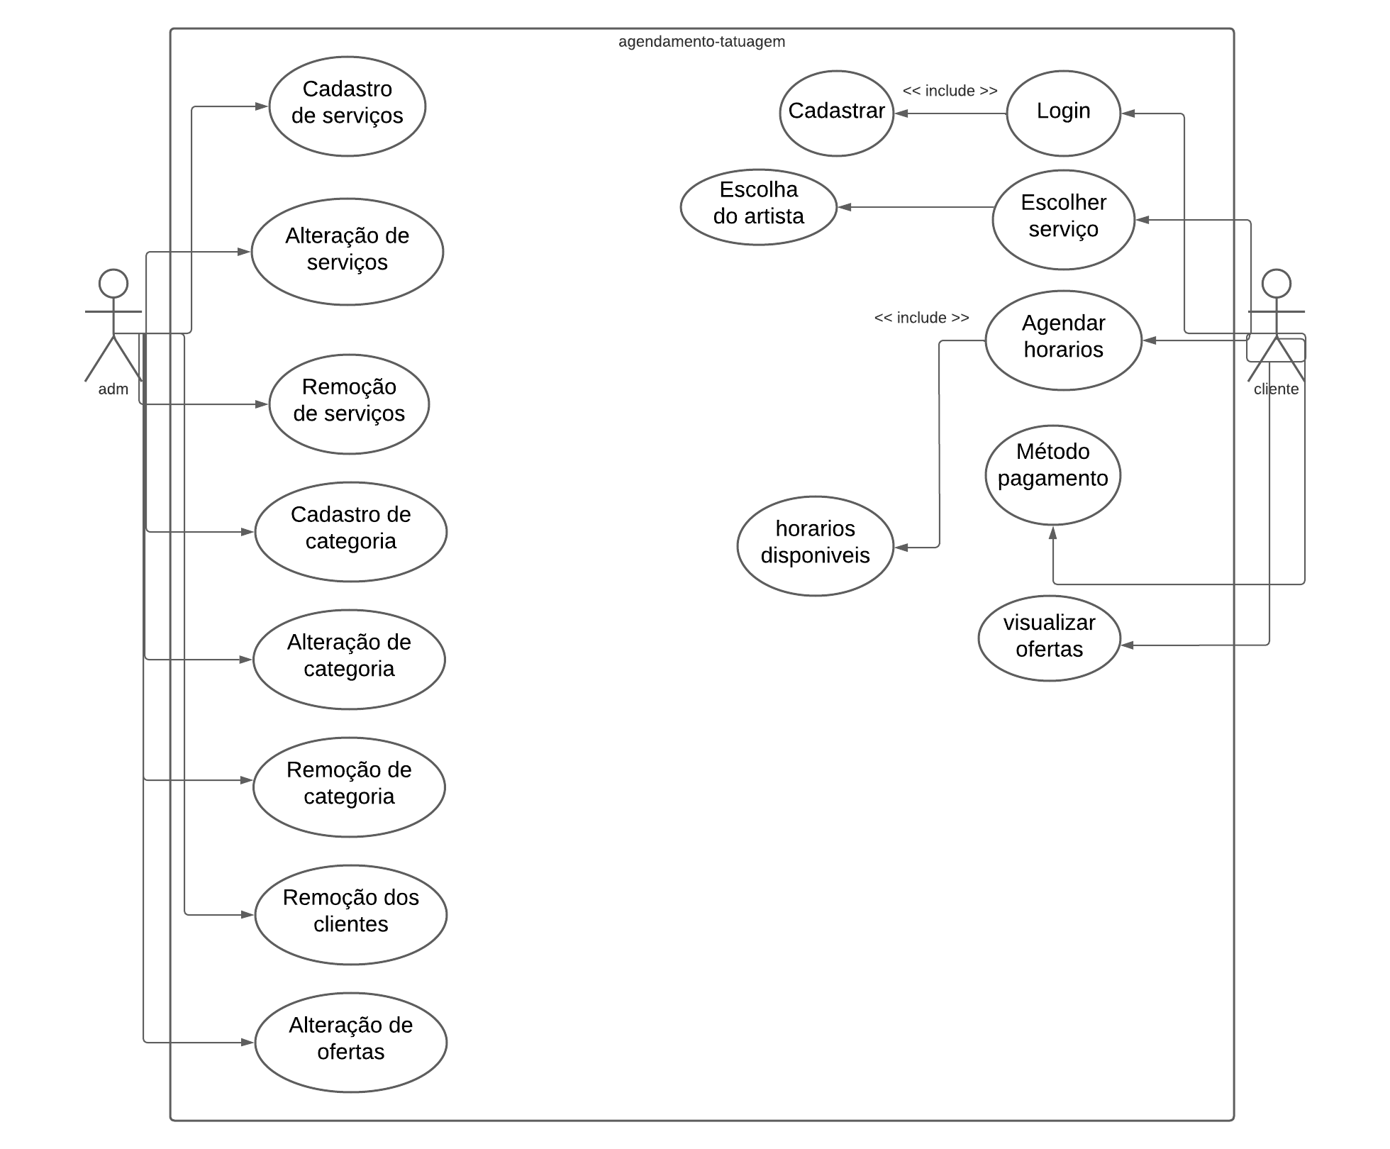

**Fonte: Laiza Sene e Rayssa Costa, 2023**

Diagrama Caso e Uso

Na Linguagem de modelagem unificada (UML), o diagrama de caso de uso resume os detalhes dos usuários do seu sistema (também conhecidos como atores) e as interações deles com o sistema.

DIAGRAMA 02

**Fonte: O autor, 2022**

### Cadastrar

### Logar

### Cadastro de funcionário/profissional

### Consultar profissionais

### Agendamento

## Diagrama de Classe

**Fonte: O autor, 2022**

## Diagrama de Sequência

**Fonte: O autor, 2022**

## Diagrama de Atividade

**Fonte: O autor, 2022**

# Telas

# Conclusão

# REFERÊNCIAS

1. Especialista em Educação Permanente: Saúde e educação pela FioCruz – Fundação Osvaldo Cruz. Especialista em tecnologias da Informação pela UNIVEL – União Educacional de Cascavel. Pedagoga formada pela UNIPAR – Universidade Paranaense. Professora do núcleo técnico do Estado do Paraná – Ensino médio técnico.

   2Especialização em Educação Profissional Tecnológica. Faculdade Origenes Lessa, FACOL, Brasil. Especialização em Tecnologias e Educação a Distância. Faculdade Origenes Lessa, FACOL, Brasil.Especialização em MBA em Data Warehouse e Business Inteligence.UNYLEYA EDITORA E CURSOS S/A, Unyleya, Brasil. Graduação em Programa Especial de Formação Pedagógica - Docência em Informática. Faculdade de Administração, Ciências, Educação e Letras, FACEL, Brasil. Graduação em Gestão da Tecnologia da Informação.Universidade Estácio de Sá, UNESA, Brasil.

   3Graduação em Sistemas Distribuidos para Internet JAVA.Universidade Federal do Paraná, UTFPR, Brasil. Graduação em Tecnologo em Processamento de Dados. União Educacional de Cascavel, UNIVEL, Brasil.